**Рубка металла**

**Рубкой называется** слесарная операция, при которой с помощью режущего инструмента (зубила, крейцмейселя и др.) и ударного инструмента (слесарного молотка) с поверхности заготовки или детали удоляются лишни слои металла или заготовка разрубается на части Рубка производится в тех случаях, когда по условиям производства станочная обработка трудно выполнима или нерациональна когда не требует высокой точности обработки. Рубка применяется для удаления (срубания) с заготовки больших неровностей (шероховатостей), снятия твердой корки, окалины, заусенцев, острых углов кромок на литых и штампованных деталей, для вырубания шпоночных пазов, смазочных канавок, для разделки трещин в деталях под сварку ( разделка кромок).В зависимости от значения обрабатываемой детали рубка может быть чистовой и черновой. В первом случае зубилом за один проход снимают слой металла толщиной от 0,5 до 1 мм, во втором – от 1,5 до 2 мм. Точность обработки, достигаемая при рубке, оставляет 0,4-1,0 мм. На обрабатываемой заготовке различают следующие поверхности: обрабатываемую, обработанную, а также поверхность резания.

Обрабатываемой поверхностью называется поверхность, с которой будет сниматься слой материала.

Обработанной поверхностью называется поверхность, с которой снят слой металла (стружка).

Слесарное зубило представляет собой стальной стержень, изготовленный из инструментальной углеродистой стали У7А, У8А и др. Зубило состоит из трех частей: рабочей, средней и ударной. Рабочая часть зубила представляет собой стержень с клиновидной режущей частью на конце, заточенной под определенным углом. Ударная часть сделана суживающейся кверху, вершина ее закруглена. Угол заострения (угол между боковыми гранями) вырабатывается в зависимости от твердости обрабатываемого металла.

Слесарные молотки – инструмент для ударных работ – изготовляют из двух типов: молотки с квадратным бойком и круглым бойком. Основной характеристикой молока является его масса от 200 до 600гр. Молоток состоит из ударника и рукоятки. Изготовляют молотки из стали У7 и У8. Рабочая часть молотка – боек квадратной и круглой формы и носок клинообразной формы. Рукоятка молотка делают из твердых пород дерева. Рукоятка имеет овальное сечение на конец которой насаживается молоток, расклинивается деревянным или металлическим клином.

**2.Организация рабочего места**

3. Установка высоты тисков по росту. Усвоение рабочего положения при рубке

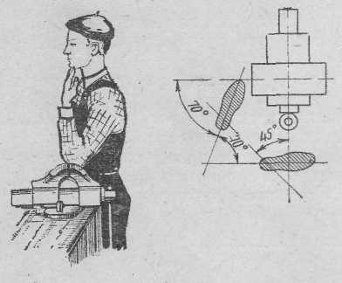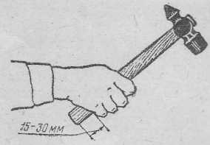

**Процесс рубки.**

− Установить тиски на определенную высоту соответственно своему росту;

− Встать прямо так, чтобы корпус был слева от оси тисков (под углом 45°);

− Левая нога должна быть впереди на полшага;

− Взять молоток правой рукой за рукоятку на расстоянии 15—30 мм от ее конца так, чтобы четыре пальца охватывали рукоятку, а большой палец был наложен на указательный

Приемы нанесения ударов молотком (кистевых, локтевых, плечевых)

**1.Нанесение кистевого удара**

1.При замахе и ударе молотком пальцы не разжимать.

2.Удар молотком происходит в результате только движения кисти.

3.Темп: 40—60 ударов в минуту.

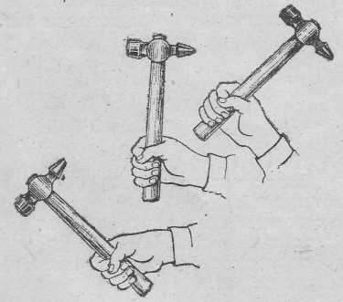

**2. Нанесение локтевого удара**

1.Правую руку согнуть в локте до отказа, кисть отогнуть назад, пальцы, кроме "большого и указательного, слегка разжать, но так, чтобы мизинец не сходил с рукоятки молотка.

2. Удар происходит в результате разгибания руки, движения кисти и сжатия пальцев.

3.Темп:40—50 ударов в минуту



**3.Нанесение плечевого удара**

1.Руку согнуть в локте до отказа, кисть отогнуть назад и поднять до уровня уха, пальцы расслабить.

2.Удар происходит в результате резкого опускания предплечья, разгибания руки в локте, движения кисти и сжатия пальцев.

3.Темп: 30 – 40 ударов в минуту

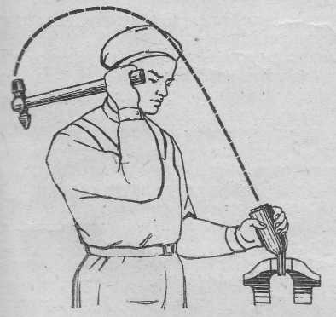

**Правила захвата инструмента (зубила)**

**Захват зубила**

1.Взять зубило четырьмя пальцами левой руки на расстоянии 20—25 мм от ударной части его бойка, большой палец наложить на указательный

2.Зубило держать свободно, слегка расслабив пальцы

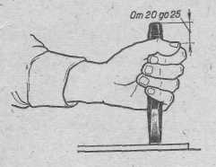

**Рубка полосового металла по уровню губок тисков**

1.Принять правильное рабочее положение.

2.Взять молоток и зубило, установить зубило на выступающий из тисков край заготовки с правой стороны так, чтобы рубку выполнять серединой лезвия (угол между заготовкой и осью зубила 45°); угол наклона зубила 30 – 35° в зависимости от угла заострения режущей части

3.Рубку выполнять локтевыми ударами, соблюдая следующие правила:

Смотреть не на головку, а на режущую кромку зубила,после каждого удара переставлять зубило справа налево; заканчивать рубку кистевыми ударами

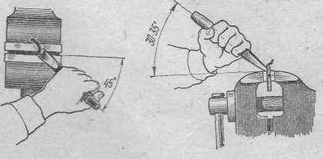

**Приемы рубки**

1. **Срубание слоев металла на широкой плоской поверхности**

1.Отметить мелом места разрубания (риски) с обеих сторон;

2.Положить полосу на плиту (наковальню), установить зубило вертикально на риску и надрубить полосу сначала с одной стороны примерно на половину толщины;

3.Рубить, применяя локтевые или плечевые удары в зависимости от толщины полосы;

4.Надрубить полосу по риске с обратной стороны;

5.Надрубленную полосу осторожно переломить в тисках или на ребре плиты.

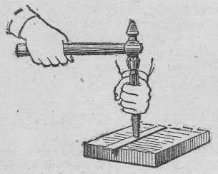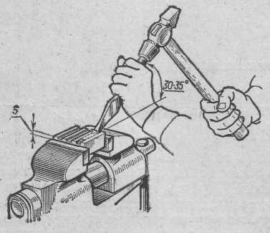

**2.Разрубить листовой металл**

1.Разрубить лист за несколько проходов в зависимости от его толщины

2.Заканчивать разрубание легкими ударами

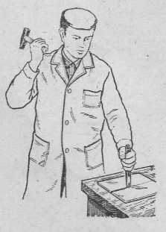

**Инструкционно-технологическая карта № 4**

**РУБКА МЕТАЛЛА**

|  |  |  |
| --- | --- | --- |
| Инструменты | Материалы | Оборудование |
| Слесарные молотки массой 500…600 грамм  Зубила  Крейцмейсели  Канавочники  Шаблоны  Чертилки  Кернеры  Штангенциркули  Масштабные линейки | Заготовки металла различной толщины;  Заготовки из листового металла до 3 мм толщины  Заготовки полосового металла  Заготовки круглого металла  Заготовки металла с вогнутой поверхностью | Слесарный верстак  Тренировочные приспособления  Предохранительные очки  Решетчатые подставки под ноги  Тиски  Защитные экраны  Заточной станок  Приспособления:  Наковальни  Плиты |

|  |  |
| --- | --- |
| Технологический процесс | Указания и пояснения |
| 1. Установка высоты тисков по росту работающего.  2 | При работе на параллельных тисках согнутую в локте левую руку поставить на губки тисков так, чтобы концы выпрямленных пальцев руки касались подбородка. |
| 2.Отработка рабочей позы и приемов захвата инструмента.  2223  24 | 1. Встать вполоборота к оси тисков примерно под углом 40÷45º.  2. Левую ногу выставить на полшага вперед.  3. Молоток взять правой рукой за ручку на расстоянии 15÷30 мм от ее конца; ручку обхватить четырьмя пальцами и прижать к ладони; большой палец наложить на указательный, а все пальцы крепко сжать.  4. Зубило взять левой рукой за среднюю часть на расстоянии 20÷25 мм от конца ударной части; сильно сжимать зубило не следует, его нужно только держать и направлять в определенное положение по месту рубки. |
| 3. Отработка приемов нанесения ударов молотком.  26  25 | 1. Кистевой удар молотком производится раскачиванием только за счет изгиба кисти.  2. Локтевой удар применяется при обычной рубке (при снятии слоя средней толщины металла).   1. Плечевой удар применяется при рубке толстого слоя металла и обработке больших плоскостей.   Важно: удары должны быть меткими (приходиться прямо по вершине закругленной части зубила) и равномерными (со скоростью примерно 60 ударов в минуту при легкой рубке и 40 ударов – при тяжелой). |
| 4. Разрубание и вырубание металла. | |
| 4.1.Разрубание металла на плите.  37 | 1. Разметить мелом места разрубания с обеих сторон заготовки.  2. Установить заготовку на массивной плите, обеспечив ее плотное прилегание к опоре.  3. Надрубить ее на половину толщины. Рубить локтевыми или плечевыми ударами в зависимости от толщины.  4. Надрубить полосу с обратной стороны.  5.Осторожно переломить надрубленную полосу в тисках или на ребре плиты. |
| 4.2.Разрубание круглого металла.  38 | 1. Разметить мелом места разрубания.  2. Установить зубило вертикально на риски; наносить плечевые удары; поворачивая заготовку после каждого удара, постепенно углублять разрез.  3.Отломить после многократного надрубания надрубленную часть. |
| 4.3.Вырубание заготовок из листового металла.  40  39 | 1. Разметить заготовку.  2. Взять зубило с закругленным режущим лезвием.  3. Установить зубило наклонно так, чтобы лезвие было направлено вдоль разметочной риски, затем придать зубилу вертикальное положение.  4. Отступив от разметочной риски на 2-3 мм, легкими ударами по зубилу надрубить контур, а затем рубить по контуру, нанося по зубилу сильные удары.  5.Перевернуть лист, рубить по ясно обозначенному на противоположной стороне контуру; вновь перевернуть заготовку другой стороной, закончить рубку. |
| 5. Рубка металла по уровню губок тисков.  ***Вариант 1.***  32  ***Вариант 2.***  7 | 1. Нанести на поверхность заготовки разметочную риску.  2. Зажать и выверить заготовку в тисках так, чтобы разметочная риска была параллельна губкам тисков и выше на размер части заготовки, уходящей в стружку.  3. Принять рабочую позу, правильно установить зубило, заготовка не должна выступать за правый торец губок тисков.  4. Рубку выполнять локтевыми ударами; серединой лезвия зубила, снимая стружку толщиной 2–3 мм; соблюдать положение зубила по отношению к заготовке (углы установки), после каждого удара передвигать зубило справа налево.  5. Проверить масштабной линейкой линию среза – она должна быть прямой (отклонение ± 0,5 мм). |
| 6. Рубка металла выше уровня губок тисков (рубка по разметочным рискам).  34 | 1. Нанести на поверхность заготовки параллельные разметочные риски (расстояние между ними 1 мм).  2. Установить размеченную заготовку, выверить и зажать между губками тисков в средней части таким образом, чтобы разметочная риска, по которой нужно рубить, была параллельна губкам тисков, и по уровню выше их на 10-15 мм.  3. Правильно установить зубило.  4. Снять фаску на стороне заготовки противоположной той, с которой начинают рубку.  5. Рубить поверхность локтевыми ударами, серединой зубила по разметочным рискам.  6. Толщина снимаемого слоя должна быть одинакова по всей длине (не более 0,5 ÷ 1,0 мм, а при чистовой рубке – 0,2 ÷ 0,5 мм).  7. Проверить масштабной линейкой линию отреза – допустимое отклонение от прямолинейности ± 0,5 мм. |
| 7. Обрубание плоскости металла (рубка широких поверхностей).  33 | 1. Нанести на поверхности заготовки разметочные риски на ширине 6-9 мм.  2. Закрепить заготовку в тисках прочно, без перекосов, выше губок тисков на 5-10 мм.  3. Срубить зубилом на переднем ребре на задней и передней сторонах заготовки фаски под углом 45º.  4. Локтевым ударом молотка по головке крейцмейселя прорубить канавки (толщина стружки – 0,5 ÷ 1,0 мм).  5. Срубить и зачистить зубилом выступы.  6. Проверить масштабной линейкой отклонение от прямолинейности (0,02 мм на 100 мм длины). |
| 8. Вырубание канавок в металле. | |
| 8.1.Вырубание канавок на плоской поверхности.  36 | 1. Разметить канавки и накернить разметочные риски.  2. Заточить крейцмейсель с поднутрением (см. рисунок).  3. Зажать заготовку в тисках так, чтобы дно канавки было выше губок тисков на 2-3 мм.  4. Прорубить крейцмейселем канавку предварительно (толщина стружки 1-2 мм), а затем окончательно (толщина стружки 0,5-1,0 мм). |
| 8.2.Вырубание канавок на вогнутой поверхности.  35 | 1. Разметить канавки на вогнутой поверхности карандашом.  2. Прорубить канавки канавочником сначала от одного края до середины, а затем от другого края до середины.  3. Вырубание канавок производить за три рабочих хода:  а) наносить по канавочнику легкие удары молотком, наметив след канавки по разметочным рискам.  б) углублять канавку, выдерживая ее профиль и оставляя припуск (0,5 мм) для чистовой рубки.  в) выполнять чистовую рубку с двух концов, выравнивая неровности и придавая канавке требуемые глубину, ширину и шероховатость поверхности.  4. Проверить качество вырубания радиусной поверхности (боковые поверхности и дно не должны иметь уступов); ширину и глубину канавок проверить по радиусному шаблону. |

**Правила безопасной работы при выполнении слесарной операции «Рубка металла».**

- рукоятка ручного слесарного молотка должна быть хорошо закреплена и не иметь трещин;

- при рубке зубилом и крейцмейселем необходимо пользоваться защитными очками;

- при рубке твёрдого и хрупкого металла следует обязательно использовать ограждение: сетку, щиток.